Футляр для очков
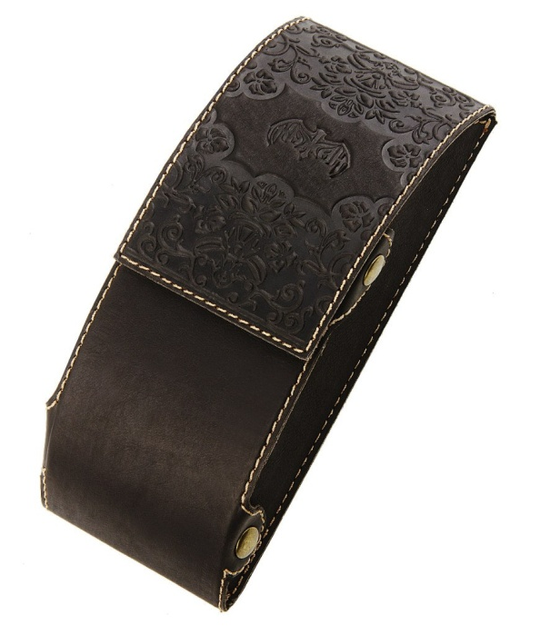 | Футляр для очков из натуральной кожи с тиснением. Предлагаемая модель подойдет для очков в оправе из любого материала любой формы. Благодаря уплотненному жесткому каркасу футляра, очки будут надежно сохранены от механических повреждений. Закрывается футляр на клапан с магнитной кнопкой, что предотвратит выпадение очков. Размер 16,5 см (длина) х 6,5 см (ширина) х 4 см (высота).  КГФО-10-006  2000р.  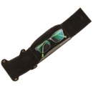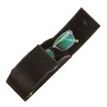
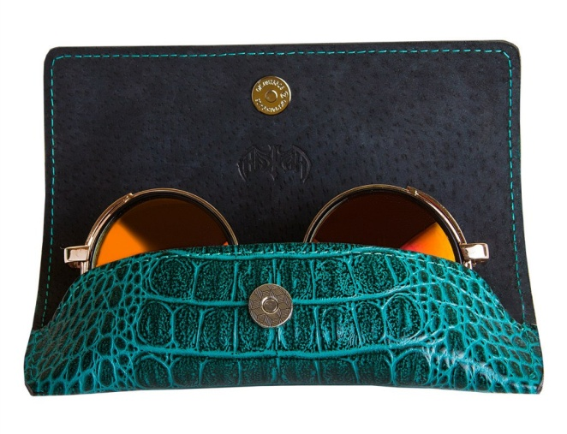 | Коллекция «Рептилия». Футляр для очков из натуральной кожи, имитирующей кожу рептилий. Застежка на магнитную кнопку. Состоит из одного отделения для очков. Размеры:70х170х30мм  F1-42-0  1800р.  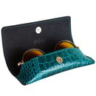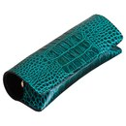
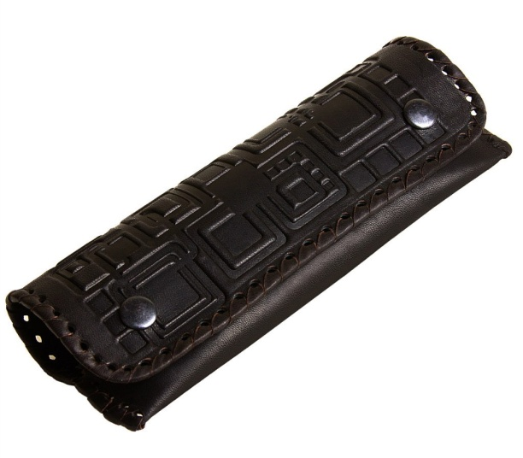 | Коллекция «Лабиринт». Футляр для очков из натуральной кожи с тиснением. Край изделия оплетен вручную кожаной лентой. Размер 16,5х6 см  КГФО-01-005  1800р  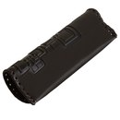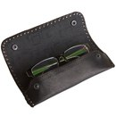
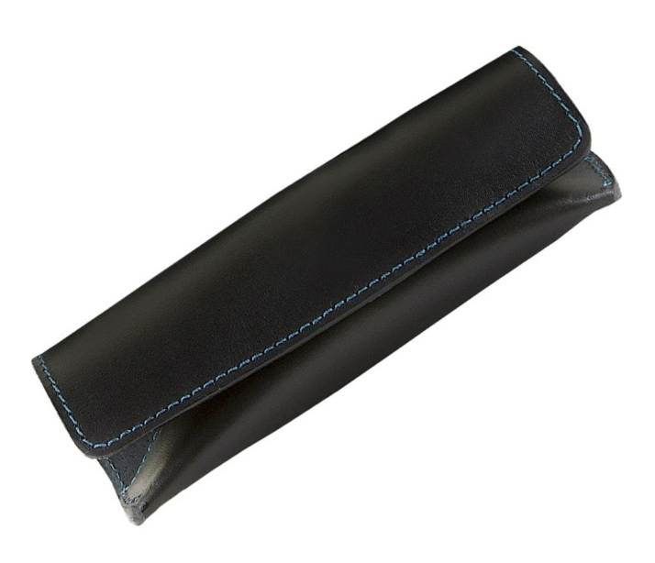 | Коллекция «Сальвадор Black». Футляр для очков из натуральной кожи. Застежка на магнитную кнопку. Состоит из одного отделения для очков. Размеры:70х170х30мм  F1-48-0  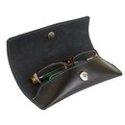  1800р.  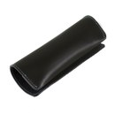
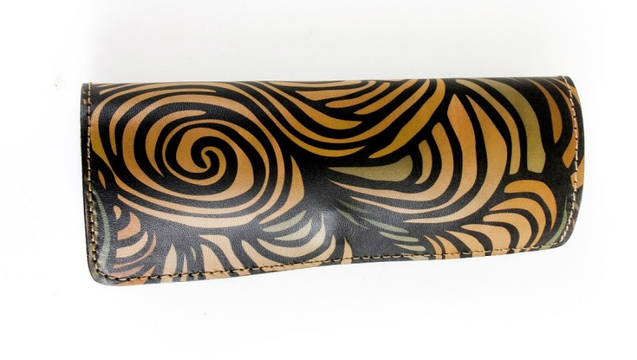 | Коллекция «Эклектика». Футляр для очков из натуральной кожи с эксклюзивным дизайнерским рисунком прямоугольной формы. Декорирован печатью по коже. Застежка на магнитную кнопку. Состоит из одного отделения для очков. Размеры:70х170х30мм  F1-38-702  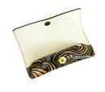  2000р.  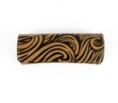
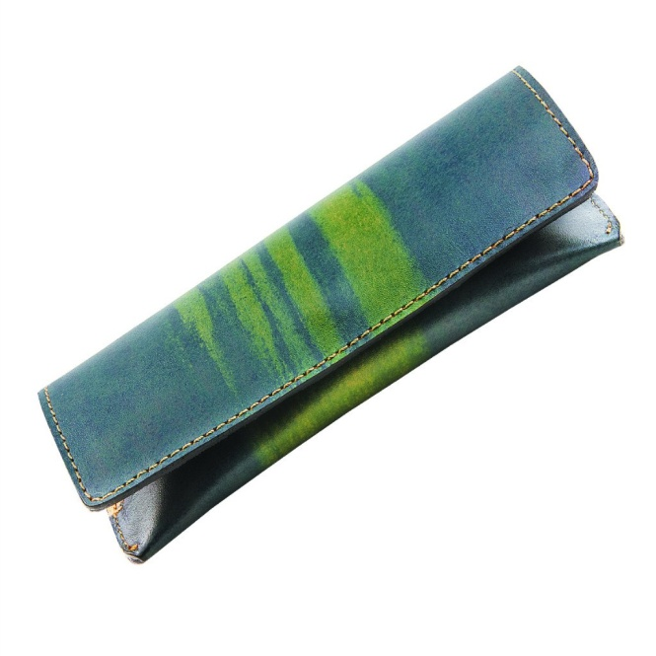 | Коллекция «Creative» для него. Футляр для очков из натуральной кожи прямоугольной формы. Декорирован печатью по коже. Застежка на магнитную кнопку. Состоит из одного отделения для очков. Размеры:70х170х30мм  F1-38-689  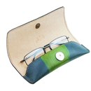  2000р.
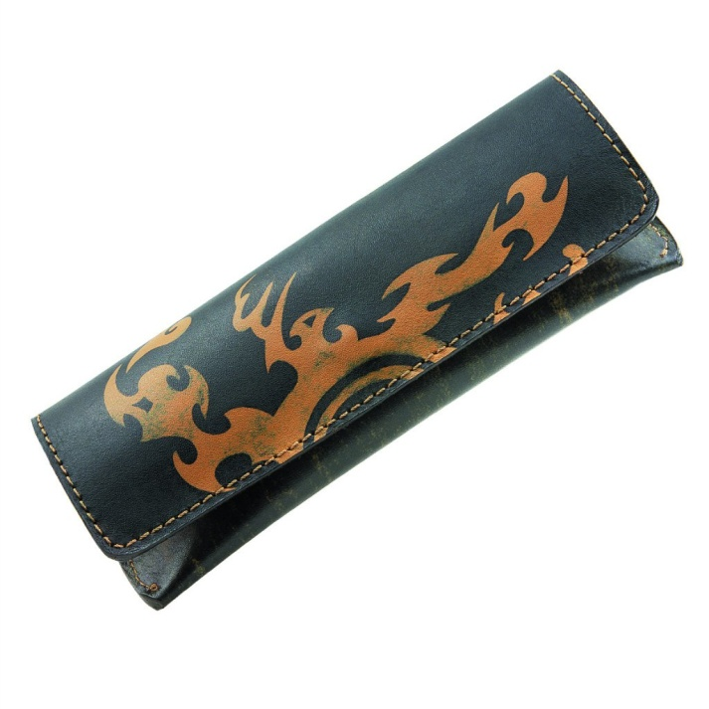 | Коллекция «Creative» для него. Футляр для очков из натуральной кожи прямоугольной формы. Декорирован печатью по коже. Застежка на магнитную кнопку. Состоит из одного отделения для очков. Размеры:70х170х30мм  F1-38-686  2000р.  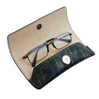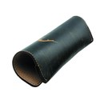
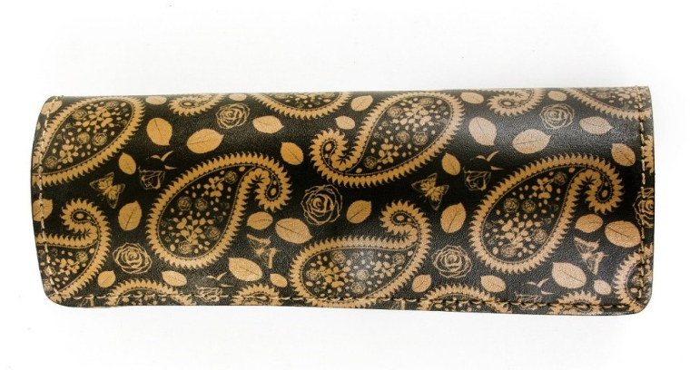 | 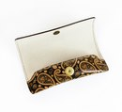  Коллекция «Эклектика». Футляр для очков из натуральной кожи с эксклюзивным дизайнерским рисунком прямоугольной формы. Декорирован печатью по коже. Застежка на магнитную кнопку. Состоит из одного отделения для очков. Размеры:70х170х30мм  F1-38-680  2000р.

Обложка на Студенческий билет
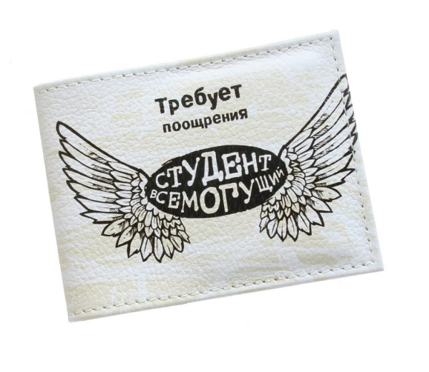 | Обложка для студенческого билета из натуральной кожи. Рисунок - принт на коже, прошита нитью. Внутри прозрачные пластиковые карманы. 8х10,5 см  U4-17-707  880р.  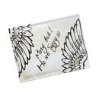
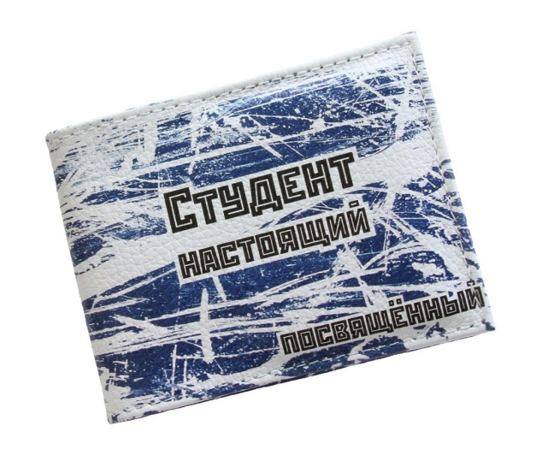 | Обложка для студенческого билета из натуральной кожи. Рисунок - принт на коже, прошита нитью. Внутри прозрачные пластиковые карманы. 8х10,5 см  U4-17-706  880р.  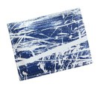
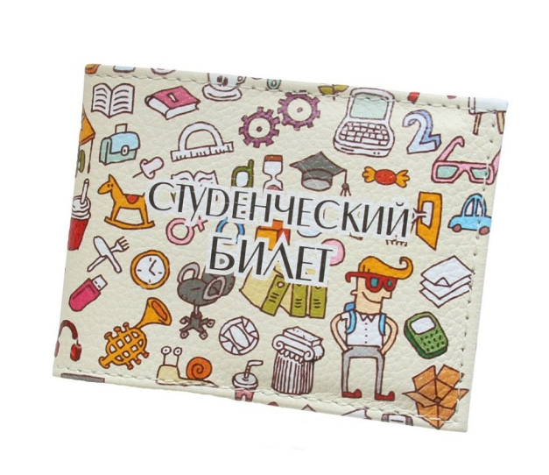 | Обложка для студенческого билета из натуральной кожи. Рисунок - принт на коже, прошита нитью. Внутри прозрачные пластиковые карманы. 8х10,5 см  U4-17-659  880р.  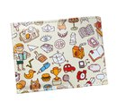
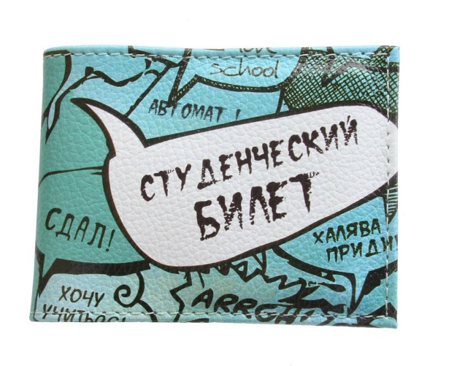 | Обложка для студенческого билета из натуральной кожи. Рисунок - принт на коже, прошита нитью. Внутри прозрачные пластиковые карманы. 8х10,5 см  U4-17-705  880р.  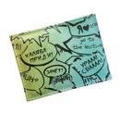
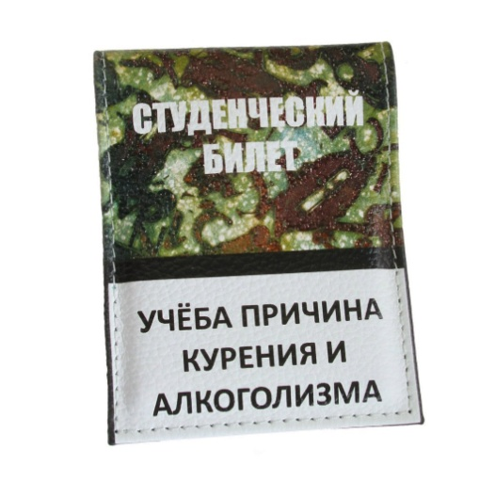 | Обложка для студенческого билета из натуральной кожи. Рисунок - принт на коже, прошита нитью. Внутри прозрачные пластиковые карманы. 8х10,5 см  U4-17-704  880р.  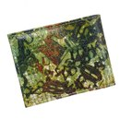
Обложка из качественной натуральной кожи. Рисунок - тиснение на коже, твердая обложка, прошита кожаной нитью. Внутри прозрачные пластиковые карманы. Размер 10,2x7,8 см. Ручная работа! Каждое изделие уникально! Цвет и дизайн могут незначительно отличаться от представленного на фотографии! Размер 10,2x7,8 см.
КГСБ-01-003 – тёмно-коричневый цвет
КГСБ-10-005 – кирпичный цвет
1400р.
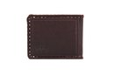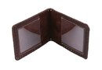
Обложка из качественной натуральной кожи. Рисунок - тиснение на коже, твердая обложка, прошита кожаной нитью. Внутри прозрачные пластиковые карманы. Размер 10,2x7,8 см. Ручная работа! Каждое изделие уникально! Цвет и дизайн могут незначительно отличаться от представленного на фотографии! Размер 10,2x7,8 см.
КГСБ-10-004 – тёмно-коричневый цвет
КГСБ-01-002 – кирпичный цвет
1400р.
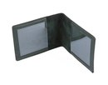

Обложка на Зачётные книжки
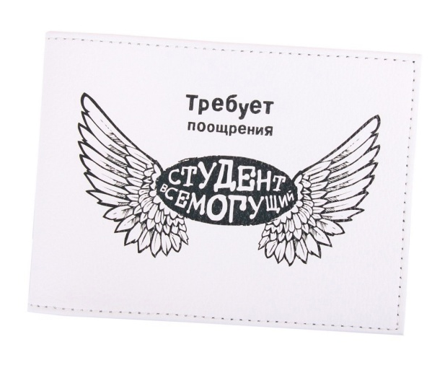 | Качественная натуральная кожа, рисунок - принт на коже, прошита нитью. Пластиковые карманы. Размер 145х110х5мм, цвет: принт (разноцветный)  U3-17-681  1400р.
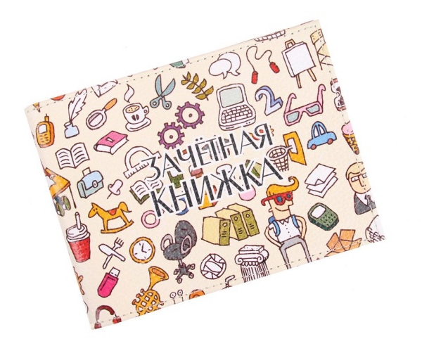 | Качественная натуральная кожа, рисунок - принт на коже, прошита нитью. Пластиковые карманы. Размер 145х110х5мм, цвет: принт (разноцветный)  U3-17-659  1400р.  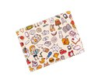
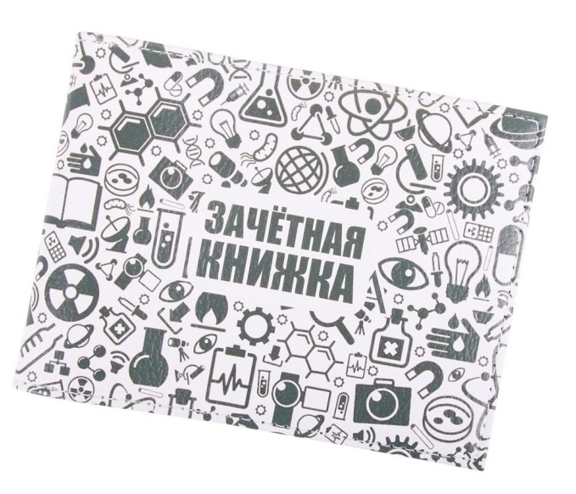 | Качественная натуральная кожа, рисунок - принт на коже, прошита нитью. Пластиковые карманы. Размер 145х110х5мм, цвет: принт (разноцветный)  U3-17-660  1400р.  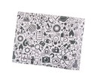

Обложка на Служебного удостоверения
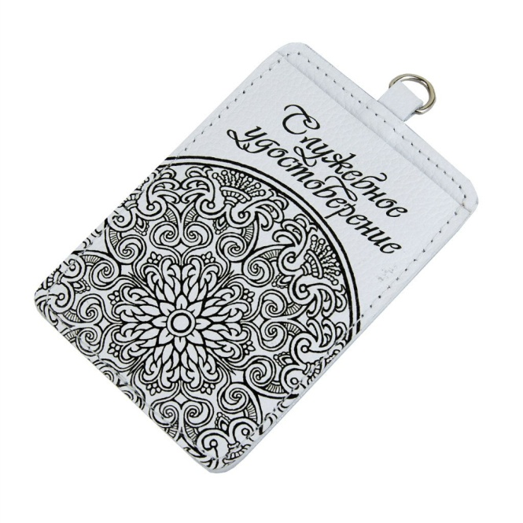 | Универсальная обложка для удостоверения из натуральной кожи послужит надежной защитой и достойным обрамлением Вашему служебному удостоверению и другим важным документам. Прозрачное окно для лицевой стороны удостоверения, с обратной стороны имется дополнительный карман. Возможность для крепления на тесьму или брелок существенно снижает риск потери документа. Размер 110х75х4мм.  U5-17-723  960р.  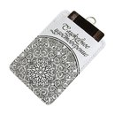
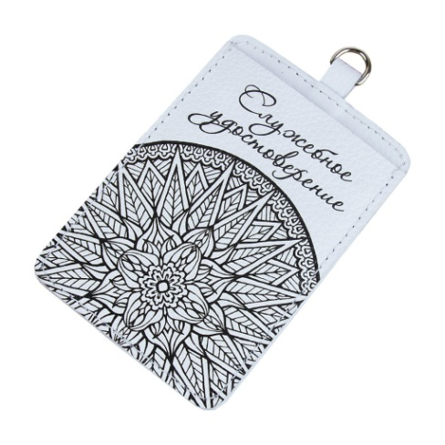 | U5-17-72  960р.  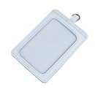
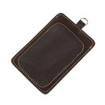 | U5-34-0  960р.
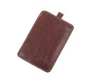 | U5-34-0  960р.
Как и органы правопорядка, обложка для удостоверений МВД от КАЖАН, надолго сохранит ваши документы. Имея размеры всего 9х11 см и проработанную форму, она не займет много места и с легкостью поместится в кармане ваших брюк, пиджака или рубашки. Обложка выполнена из натуральной телячьей кожи. Дорогой внешний вид и индивидуальность изделию придает оплетка кожаной нитью по краю аксессуара.
КГУМ-01-001 – тёмно-коричневого цвета
КГУМ-01-002 – кирпичного цвета
1400р.
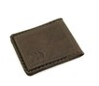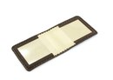
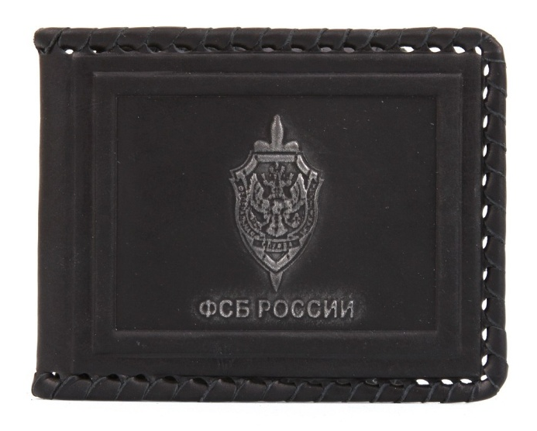 | Обложка для удостоверения сотрудника ФСБ России. Качественная кожа с тиснением, твердая обложка, по краям прошита кожаной нитью, пластиковые карманы. Ручная работа! Каждое изделие уникально! Цвет и дизайн могут незначительно отличаться от представленного на фотографии! Размер 9х11 см.  КГУМ-01-007  1400р.  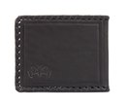
Качественная кожа с тиснением, твердая обложка, по краям прошита кожаной нитью, пластиковые карманы. Размер 9х11 см.
КГУМ-01-005 - цвет ТЁМНО-КОРИЧНЕВЫЙ
КГУМ-01-006 - цвет ЧЁРНЫЙ
КГУМ-01-004 - цвет БОРДОВЫЙ
КГУМ-01-003 - цвет ГОРЧИЧНЫЙ
1400р.
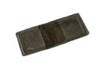

Чехол для наушников
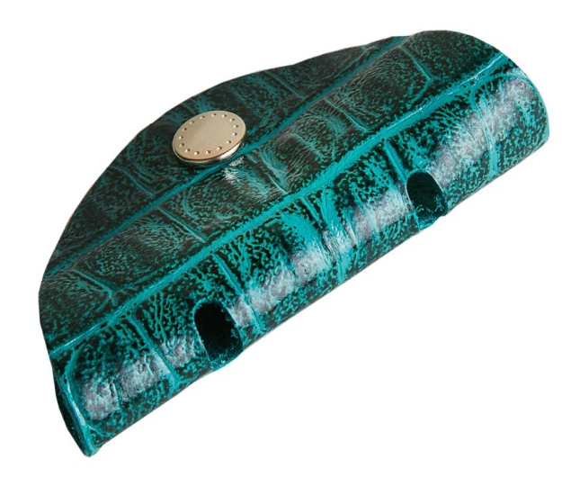 | Коллекция «Рептилия». Чехол для наушников из натуральной кожи, имитирующей кожу рептилий. Закрывается на кнопку. Размер 7х4,5 см.  F3-42-0  250р.  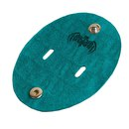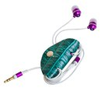
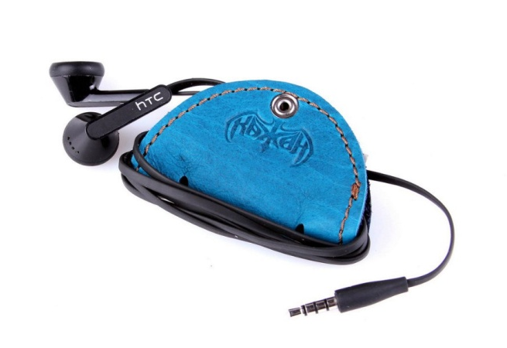 | Чехол для наушников из натуральной кожи. Закрывается на кнопку, прошит нитью. Цвет темно-коричневый, размер 7х4,5 см.  КГЧН-10-002  250р.  Цвет бирюза, размер 7х4,5 см.  КГЧН-10-003  Цвет коричневый, размер 7х4,5 см.  КГЧН-01-005  Цвет красный, размер 7х4,5 см.  КГЧН-01-006  Цвет белый, размер 7х4,5 см.  КГЧН-01-007  Цвет синий, размер 7х4,5 см.  КГЧН-10-004  250р.  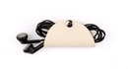

Обложка для автодокументов
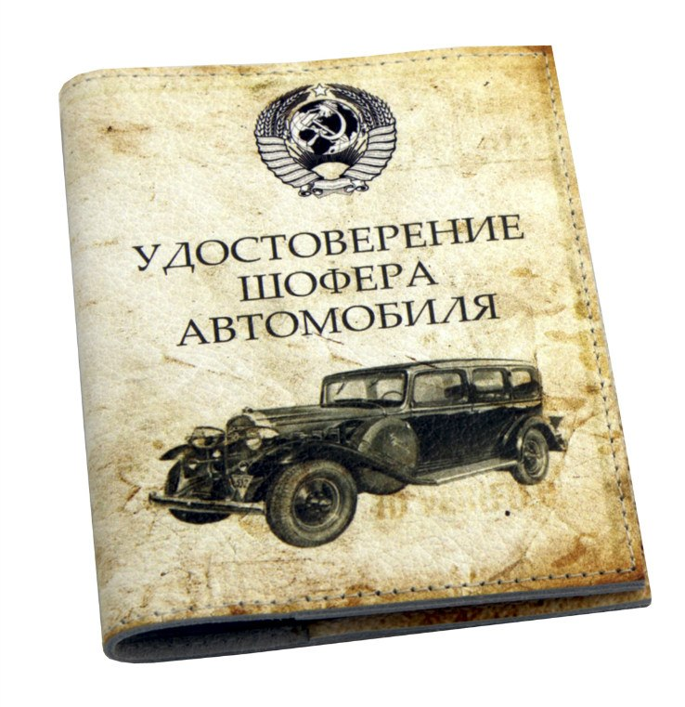 | Натуральная кожа. Рисунок - декоративная многоцветная печать по коже. По краям прошита нитью.  A1U-17-338  1050р.  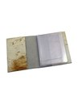
A1-17-614
1050р.
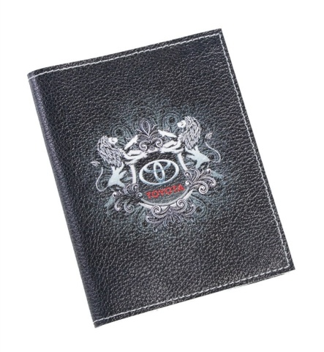 | A1-17-231  1050р.  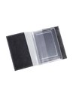
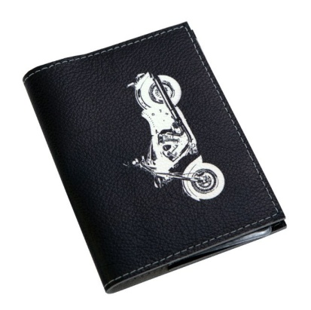 | A1-17-350  1050р.

Сумка-клатч женские.
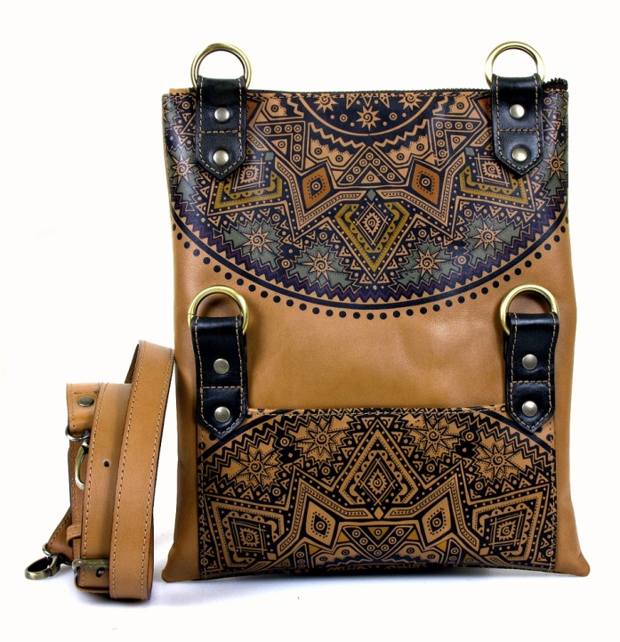 | Коллекция «Эклектика». Сумка-клатч из натуральной кожи с эксклюзивным дизайнерским рисунком состоит из одного отделения, закрывающегося на молнию. Спереди расположен накладной карман, сзади – карман, застегивающийся на молнию. Модель со съемной регулируемой ручкой длиной 55 см. В качестве декора применяется печать. Универсальная, удобная, практичная сумка для повседневного использования и для особых случаев. Не бойтесь выглядеть оригинально и красочно! Особенностью данного изделия является эффект старения, который проявляется в результате эксплуатации. Потертости, возникающие в процессе носки, являются дизайнерской задумкой и не считаются браком. Размеры: 280*235*20мм  B22-38-644  11000р.  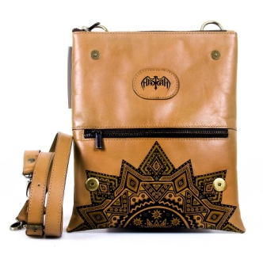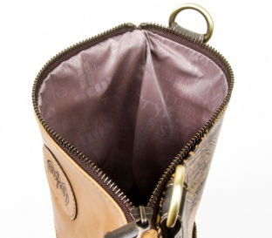
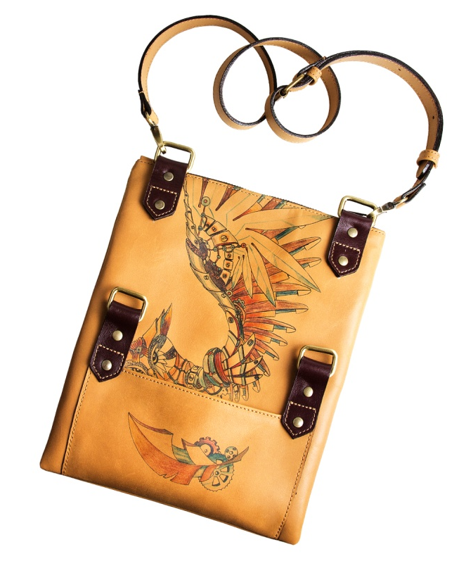 | Сумка-клатч выполнена из натуральной кожи и состоит из одного отделения, закрывающегося на молнию. Спереди расположен накладной карман, сзади – карман, застегивающийся на молнию. Модель со съемной регулируемой ручкой длиной 55 см. В качестве декора применяется печать. Универсальная, удобная, практичная сумка для повседневного использования и для особых случаев. Не бойтесь выглядеть оригинально и красочно! Размеры: 280*235*20мм  B22-38-661  11000р.  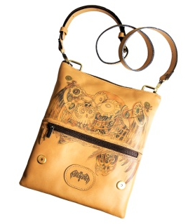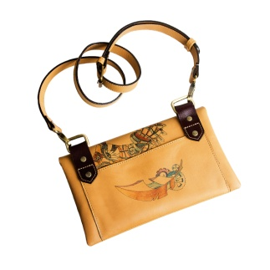
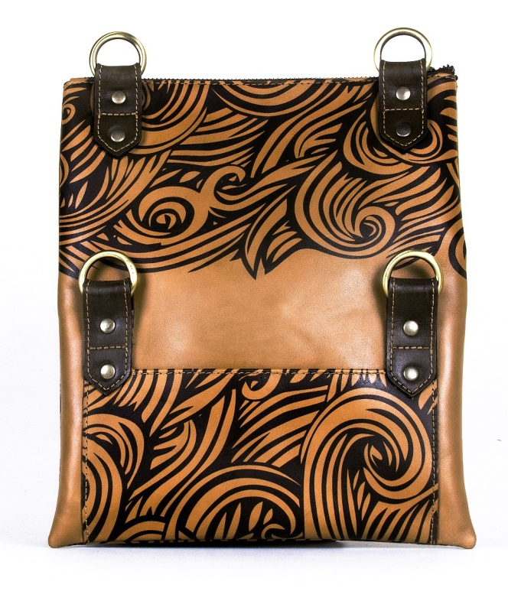 | Коллекция «Эклектика». Сумка-клатч из натуральной кожи с эксклюзивным дизайнерским рисунком состоит из одного отделения, закрывающегося на молнию. Спереди расположен накладной карман, сзади – карман, застегивающийся на молнию. Модель со съемной регулируемой ручкой длиной 55 см. В качестве декора применяется печать. Универсальная, удобная, практичная сумка для повседневного использования и для особых случаев. Не бойтесь выглядеть оригинально и красочно! Особенностью данного изделия является эффект старения, который проявляется в результате эксплуатации. Потертости, возникающие в процессе носки, являются дизайнерской задумкой и не считаются браком. Размеры: 280*235*20мм  B22-38-702  11000р.  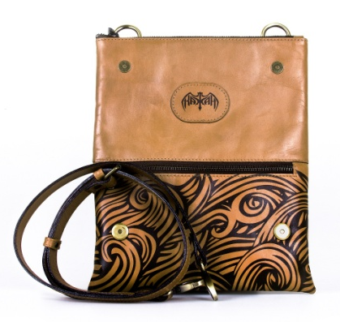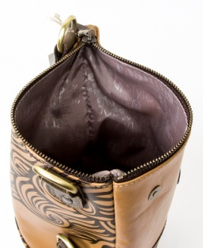
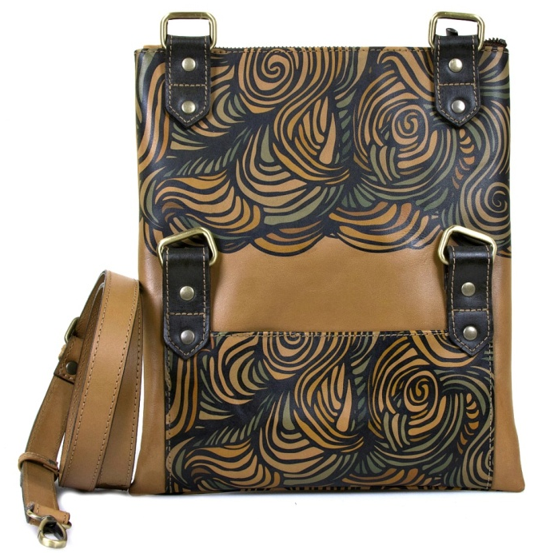 | Коллекция «Эклектика». Сумка-клатч из натуральной кожи с эксклюзивным дизайнерским рисунком состоит из одного отделения, закрывающегося на молнию. Спереди расположен накладной карман, сзади – карман, застегивающийся на молнию. Модель со съемной регулируемой ручкой длиной 55 см. В качестве декора применяется печать. Универсальная, удобная, практичная сумка для повседневного использования и для особых случаев. Не бойтесь выглядеть оригинально и красочно! Особенностью данного изделия является эффект старения, который проявляется в результате эксплуатации. Потертости, возникающие в процессе носки, являются дизайнерской задумкой и не считаются браком. Размеры: 280*235*20мм  B22-38-703  11000р.  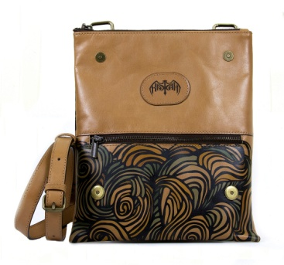
Сумки женские.
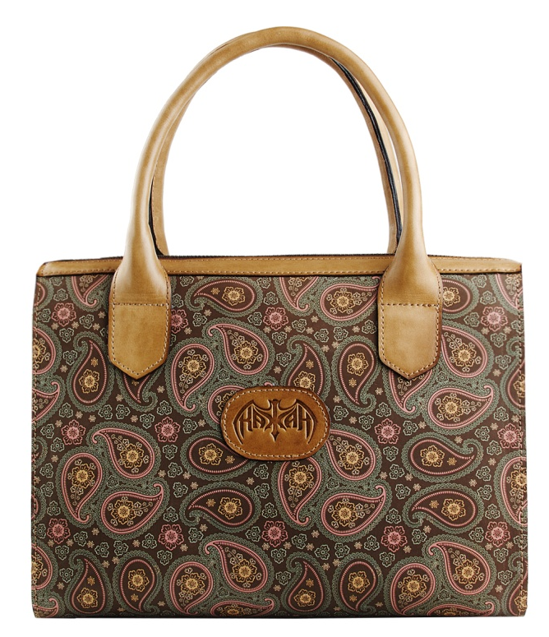 | Коллекция «Brutal paisley». Стильная женская сумка из натуральной кожи прямоугольной формы. Сумка состоит одного отделения, застегивается на «молнию». Внутри имеются два кармана: один на «молнии», второй – накладной. На задней внешней стенке сумочки имеется еще один карман на «молнии». В качестве декора используется декоративный принт по коже. Сочетание женственного рисунка с грубой натуральной кожей со специальным эффектом состаривания подчеркнет Вашу индивидуальность! Ручная работа! Каждое изделие уникально! Цвет и дизайн могут незначительно отличаться от представленного на фотографии! Размеры: 240х360х160мм  B37-33-679  12000р.  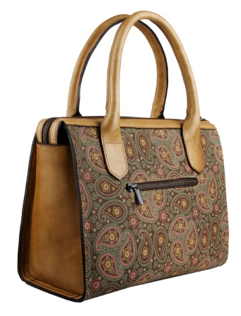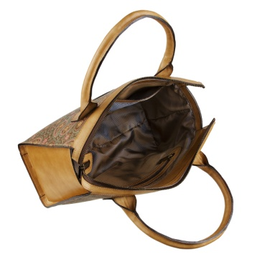
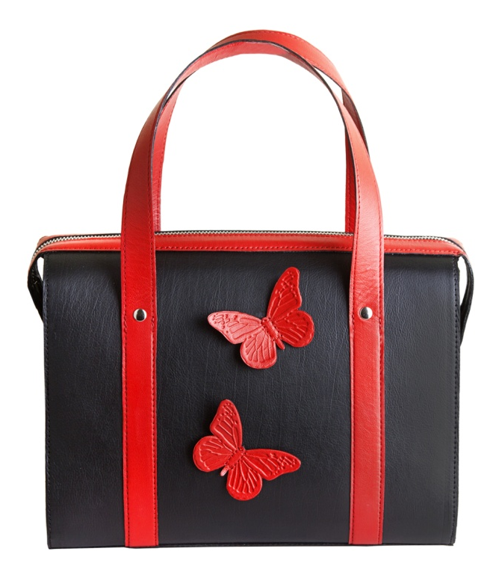 | Cумка женская из натуральной кожи прямоугольной формы с двумя ручками длиной 50 см. Застегивается на молнию. Сумка состоит из одного отделения. Внутри сумки имеются три кармана: один на молнии и два накладных кармана. В качестве декора используется объемная апликация. Размеры изделия: 300х210х135мм.  B37a-45-05038  9400р.  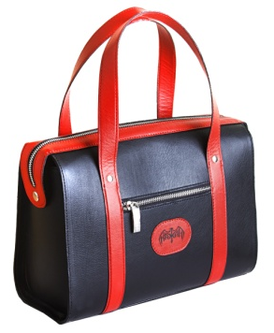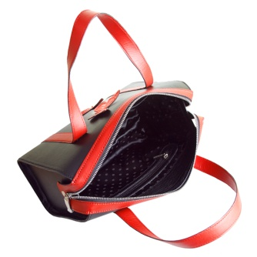
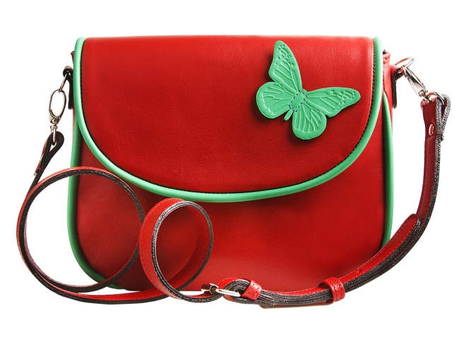  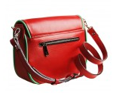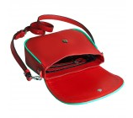 | Компактная, модная женская сумка из натуральной кожи идеально подойдет, как для работы, так и для легких прогулок. Оригинальный стильный дизайн сумочки безусловно подчеркнет Вашу индивидуальность. Сумочка будет хорошо смотреться как с легким платьем, так и с одеждой в городском стиле. Женская сумочка состоит из одного отделения, клапан закрывается на скрытый магнит, внутри сумки имеется два накладных кармана и один карман на молнии. Длинный плечевой ремешок позволит носить сумку через плечо. В качестве декора используется объемная апликация. Размер: 24х19х8 cм.  B43a-05-38  9600р.
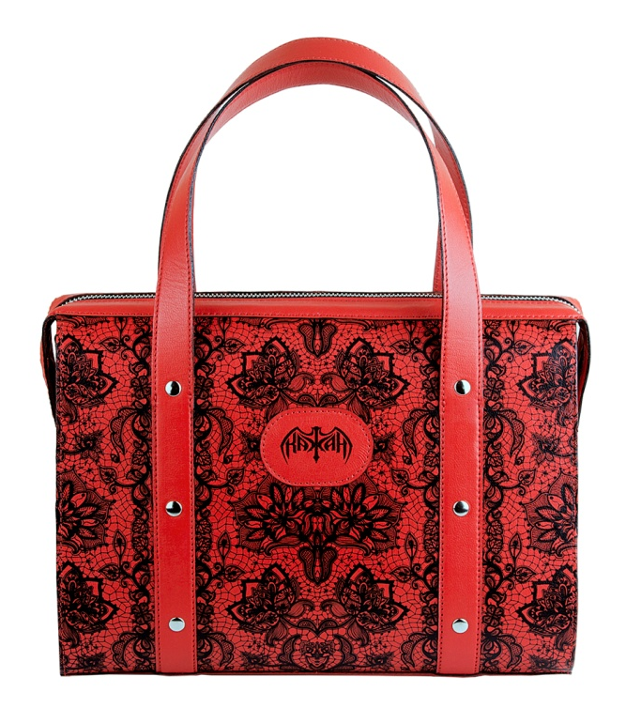 | Коллекция «Кружево». Cумка женская из натуральной кожи прямоугольной формы с двумя ручками длиной 50 см. Застегивается на «молнию». Сумка состоит из одного отделения. Внутри сумки имеются три кармана: один на молнии и два накладных кармана. В качестве декора используется принт по коже. Размеры изделия: 300х210х135мм.  B37-05-750  9000р.  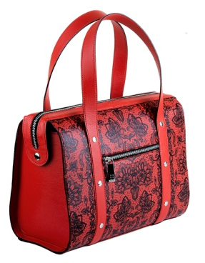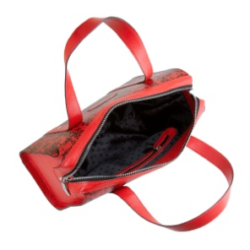
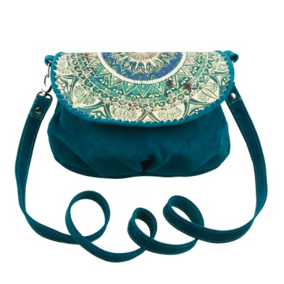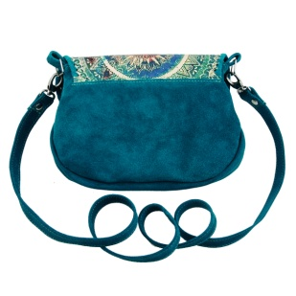 | Компактная, модная женская сумка из натуральной кожи идеально подойдет, как для работы, так и для легких прогулок. Оригинальный стильный дизайн сумочки безусловно подчеркнет Вашу индивидуальность, и модный аксессуар станет отличным дополнением в Вашем образе. Сумочка будет хорошо смотреться как с легким платьем, так и с одеждой в городском стиле. Женская сумочка состоит из одного отделения. Декоративный клапан закрывается на скрытый магнит. Длинный плечевой ремешок позволит носить сумку через плечо. Цвет и дизайн могут незначительно отличаться от представленного на фотографии! Размер 18х21 см, длина ремешка 90 см.  С-05-018 4600р.
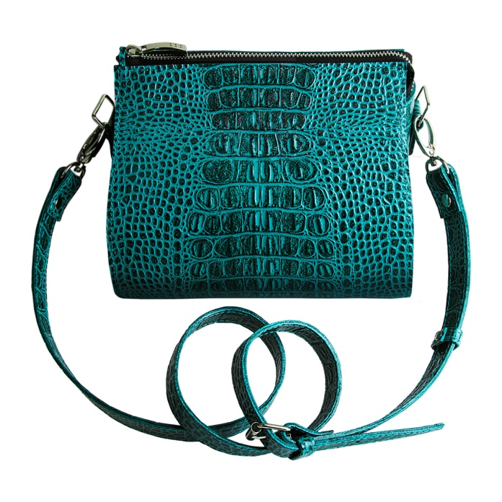 | Коллекция «Рептилия». Сумка женская из натуральной кожи, имитирующей кожу рептилий. Сумка состоит из одного отделения, которое застегивается на «молнию». На задней стенке сумки расположен прорезной карман с застежкой на молнию. Ремень длиной 55см крепится на карабинах и регулируется по длине. Размеры изделия:180х200х140мм±5 мм  B27-42-0  8400р.  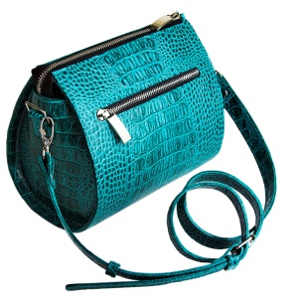
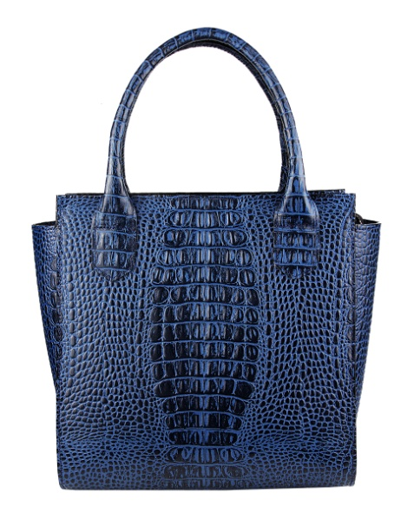  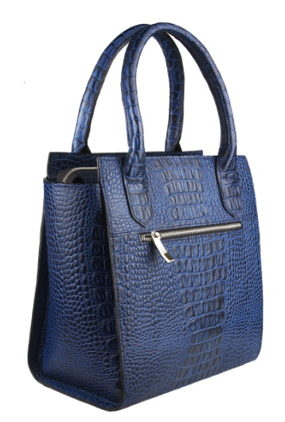 | Коллекция «Рептилия Dark Blue». Стильная женская сумка трапециевидной формы из натуральной кожи, имитирующей кожу рептилий. Изделие состоит из одного отделения, которое застегивается на «молнию». Внутри имеются два кармана: один на «молнии», второй – накладной кармашек из двух отделений (для телефона и мелочей). На задней внешней стенке сумочки имеется еще один карман на «молнии». Функциональная модель с лаконичным дизайном прекрасно подойдет деловым женщинам, которые ценят качество и индивидуальность. Размеры: 260х340х130мм  B26-46-0  Коллекция «Рептилия».  B26-42-0  10000р.  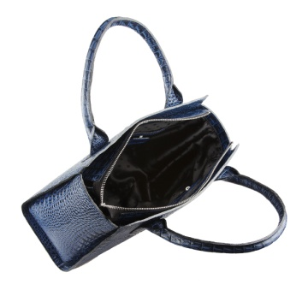

Клатч.
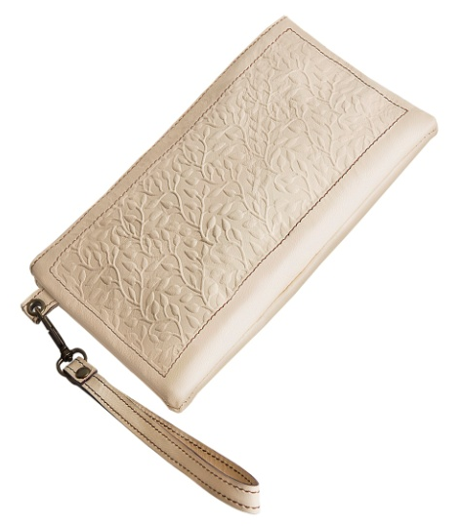  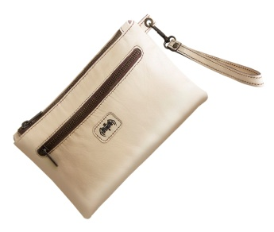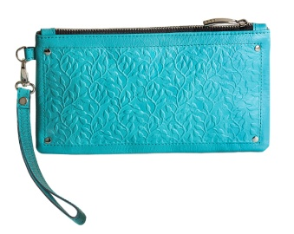 | Клатч (маленькая элегантная сумочка) из натуральной кожи с декоративным тиснением. Сегодня клатч уже не является исключительной прерогативой вечерних выходов в свет. Клатчи носят днём, сочетая их как с платьями и юбками, так и с брюками и джинсами. Клатч состоит из одного отделения, закрывается на молнию и имеет дополнительный ремешок для ношения на руке. На внешней стороне расположен карман на молнии, на внутренней -накладной карман. Ручная работа! Каждое изделие уникально! Цвет и дизайн могут незначительно отличаться от представленного на фотографии! Размеры: 240х130х20мм  B38t-41-37 - белый  B38t-37-37 – голубой  5000р.
Клатч (маленькая элегантная сумочка) из натуральной кожи. В данной модели клапан закрывается на кнопку. Клатч состоит из одного отделения, на внутренней стороне расположен карман. Яркий рисунок и ручная оплетка кожаной нитью эффектно выделят вас из толпы. 26х13,5х2,5 см. Ручная работа! Каждое изделие уникально! Цвет и дизайн могут незначительно отличаться от представленного на фотографии!
С-05-010
3600р.
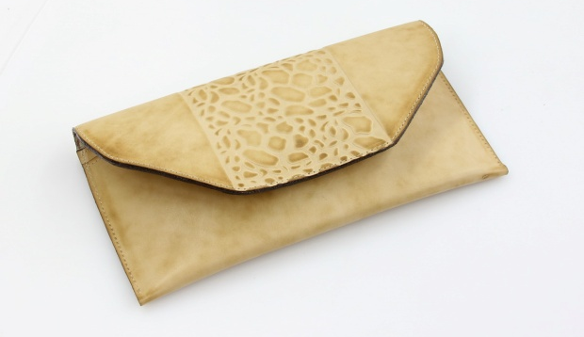  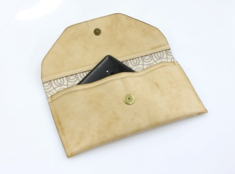 | В данной модели клапан закрывается на две магнитные кнопки. Подкладка - натуральная кожа с печатным рисунком. Клатч состоит из двух отделений, разделенных карманом-перегородкой на молнии. Имеются два накладных кармана для кредитных(дисконтных) карт, а так же полукольцо для крепления ключей. В качестве декора применяется тиснение и патинирование (создание эффекта искусственного старения кожи). Ремень декорирован вставками из цепи. Размеры:145х260х40мм. Длина ремня 60см.  B23t-01-3  4800р.

25%
система скидок от объема заказа: 5% при заказе свыше 20 000, 10% - при заказе свыше 45 000 руб, 15% - при заказе свыше 90 000 руб.

